**全球30大前沿新材料介绍及未来应用趋势解析**

来源：前沿材料

新材料是指新近发展或正在应用的具有优异性能的结构材料和有特殊性质的功能材料。目前，前沿新材料主要包括硼墨烯材料、过渡金属硫化物、4D打印材料、仿生塑料等，加快布局前沿新材料已成为我国的重大战略之一。



△ 30大前沿材料分类表

**01全息膜**

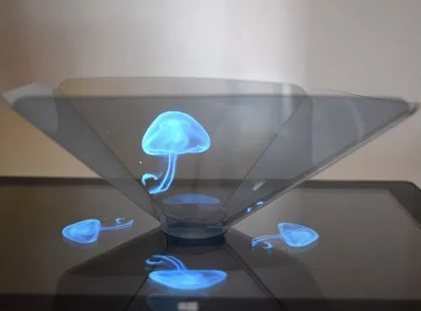

**简介：**全息膜实际上一种综合衍射图(hologram)技术的实际应用，它是国际上首次实现在无论光源是否充足的情况下，都能透过正面及背面两侧同时、多角度（即360°）直接观看影像的，具有划时代专利技术的投影膜。全息膜因其可提供空中动态显示，清晰显像的同时，能让观众透过投影膜看见背后景物，又能与互动软件组合，产生三位立体互动影像，是观者产生身临其境，玩转空间的感觉，具有高清晰、耐强光、超轻薄、抗老化等无可比拟的众多优势，而成为未来最具有应用前景的材料之一。

**未来应用趋势：**全息膜因其可提供空中动态显示，清晰显像的同时，能让观众透过投影膜看见背后景物，又能与互动软件组合，产生三位立体互动影像，是观者产生身临其境，玩转空间的感觉，具有高清晰、耐强光、超轻薄、抗老化等无可比拟的众多优势。而成为未来最具有应用前景的材料之一。那么，在未来势必会有更多的科研人家，聚焦在全息膜上的研究。结合当下的材料应用趋势，预测未来全息膜的应用趋势主要包括以下两方面：第一、分子级别的纳米光学组件将是应用趋势，即由全像彩色滤光板结晶体（HCFC）为核心材料，融合纳米技术，材料光、光学、高分子等多学科成果生产而成。第二、轻薄内部蕴含先进的精密光学结构，以达致高清晰、高亮度的完美显像。成像效果卓越画面晶莹剔透，材料简约纤薄传播设计深蕴。用于电子器件、光学薄膜。可以说，全息膜这项技术很多国家都在研制，毫不夸张的说它包含了未来，谁最先掌握并使用这项技术，谁就最先走入未来的先进技术行列。

**02金属氢**

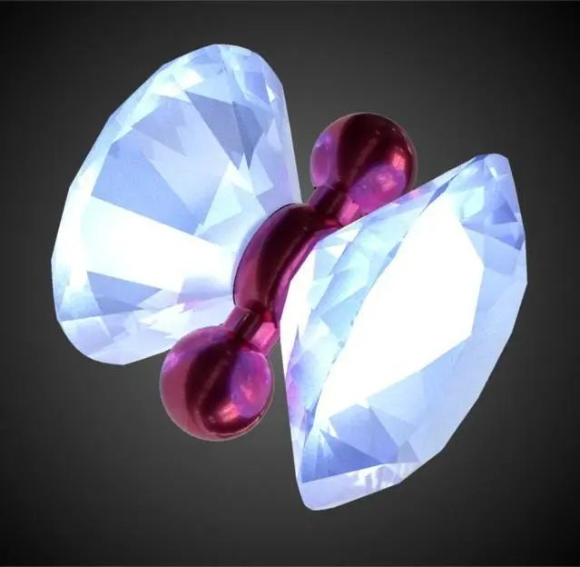

**简介：**金属氢是液态或固态氢在上百万大气压的高压下变成的导电体。导电性类似于金属，故称金属氢。金属氢是一种高密度、高储能材料，之前的预测中表明，金属氢是一种室温超导体。金属氢内储藏着巨大的能量，比普通TNT炸药大30─40倍。2017年1月26日, Science杂志报道哈佛大学实验室成功制造出金属氢。2017年2月22日，由于操作失误，这块地球上唯一的金属氢样本消失了。从理论上来看，在超高压下得到金属氢是确实可能的。不过，要得到金属氢样品，还有待科学家们进一步研究。已掌握的超导材料大多需在液氦（-269℃）或液氮（-196℃）冷却下使用，这使超导技术的应用受到限制。和化学家不同，天文学家将氢和氦以外的一切元素统称为金属。在高温和高压条件下，气态的氢也可以成为电导体的金属氢。以木星为例：最外层是1000公里厚的气态分子氢，再往下是24000公里厚的液态分子氢，再往下是45000公里厚的液态金属氢。1936年美国科学家维那对氢转变为金属的压力作了首次计算，提出了氢转变为金属的临界压力是在100万到1000万大气压的范围以内。

**未来应用趋势：**金属氢的超导临界温度(即体现超导性质主最高温度)是零下223℃~零下73℃，可能能够在固态二氧化碳（－78.45℃)温度下使用，这将大大推动超导技术的应用。由于金属氢是高密度材料，用它作燃料，火箭的体积和重量都会大大减小，航天事业将因此而产生巨大的飞跃。一旦金属氢问世，就如同当年蒸汽机的诞生一样，将会引起整个科学技术领域一场划时代的革命。金属氢是一种亚稳态物质，可以用它来做成约束等离子体的“磁笼”，把炽热的电离气体“盛装”起来，这样，受控核聚变反应使原子核能转变成了电能，而这种电能将是廉价的又是干净的，在地球上就会方便地建造起一座座“模仿太阳的工厂”，人类将最终解决能源问题。

**03超固体**

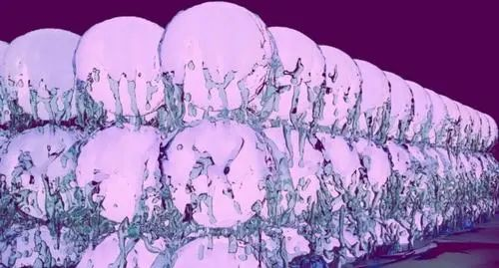

**简介：超**固体其实对应的是超流体，指的是一种具备超流特性的固体，也就是集“超流体+固体”特性于一身的物质。简单来说就是超固体既有晶体态中原子规则排布的特征又可以像超流体一样无摩擦流动。在极低温下超固体晶体中的空隙能够集中在一起到处流动，如果在超固体一侧的空隙中放上固体，那么固体会随着这些空隙一起在超固体中随意穿梭，甚至直接穿梭就如穿墙术那样自由穿梭。

**未来应用趋势：**这种新物质态只能存在于极低温且超高真空条件下，这意味着至少目前我们还无法将其应用普遍化。不过更深入的理解理解这种明显矛盾的物质状态可以帮助我们更好地理解超流和超导的性质，从而极大促进超导磁体，超导传感器以及能量传输等行业的应用。而在未来，在超固态，空位将成为相干的实体，可以在剩下的固体内不受阻碍地移动，就像超流一样。而玻色爱因斯坦凝聚体是一种出现在超冷温度下的奇异物态，在如此低的温度下原子的量子特性变得极其明显，展现出明显的波动性。

**04木材海绵**

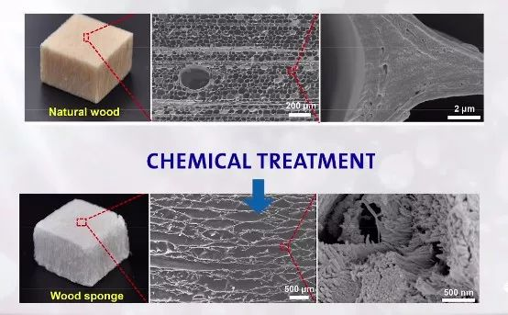

**简介：**木材海绵是用化学品处理，剥离半纤维素和木质素而成，可以从水中吸收油脂，吸收量是其自身重量的16-46倍，可重复使用多达10次。这种新型海绵在容量，质量和可重复使用性方面超越了我们今天使用的所有其他海绵或吸收剂。

**未来应用趋势：**石油和化学品泄漏对世界各地的水体造成了前所未有的破坏，作为清理海洋中的绿色方式，木海绵能够有效解决这个问题。

**05时间晶体**

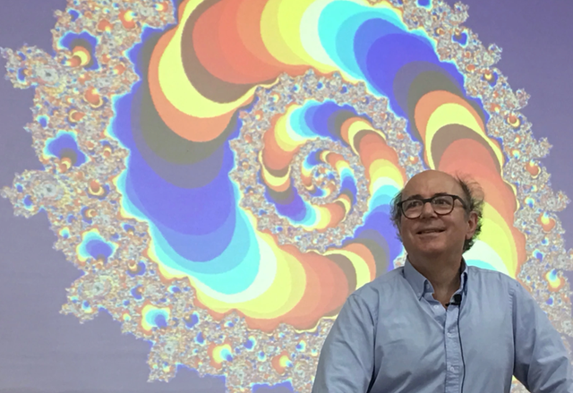

**简介：**时间晶体英文名为time crystals，也叫时空晶体（space-time crystals），是一种在空间和时间上都有周期性结构的四维晶体。我们日常所接触的都是固、液、气三种基本物质形态，但随着科学的应用，物质形态的概念也得到扩展，比如等离子体态、波色-爱因斯坦凝聚态、超临界流体等。时间晶体是一种全新的物质形态，也是一种打破时间平移对称性的非平衡态物相。  
时间晶体的概念最早是由诺贝尔物理学奖得主弗兰克·维尔切克（Frank Wilczek）在 2012 年提出的。三维空间的晶体我们并不陌生，比如冰块、钻石等。晶体是微观粒子在空间上周期性排列的几何对称结构。维尔切克在给学生上课时开始思考，能否把三维晶体的概念拓展到四维时空中，让物质在时间的维度上周期性排列。也就是说，时间晶体在不同时刻具有不同的状态，并且这种状态的变化具有周期性。举个通俗的例子，一个时间晶体可能第一秒是白糖，第二秒是红糖，第三秒又变回白糖。

**未来应用趋势：**2021年9月，诺曼·姚、维迪卡·凯曼尼、多米尼克·埃尔斯和渡边悠树四位理论科学家共同获得“科学突破奖”，标志着离散时间晶体这一新领域获得了更广泛的认可。2021年底，谷歌量子计算团队所实现的离散时间晶体实验，被美国物理学会（APS）Physics和英国物理学会（IOP）Physics World评为年度物理学突破之一。对离散时间晶体的研究，刷新了人们对了周期性驱动系统、多体局域化、预热化以及量子热化过程等领域的理解，并促使更多不同领域的科研工作者投身其中。从离散时间晶体的应用过程可以看出，科学探索在大多数时候都不是一番风顺的，需要否定之否定，以及学术上针锋相对的论战。在科学探索中，有创见的错误比平庸的正确更有价值，因为错误中可能孕育着新的思想。时间晶体正好赶上了量子计算技术突飞猛进，才得以在短时间内获得迅猛应用而非被埋没。

**06量子隐形材料**

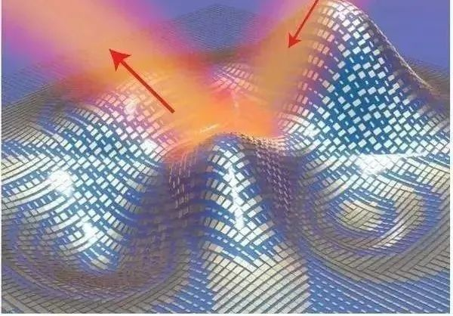

**简介：**加拿大生物公司HyperstealthBiotechnology研发出名为“量子隐形”的先进材料（隐形面料）。这种面料被命名为“Quantum Stealth camouflage”(量子隐形伪装材料)，通过弯曲光线达到隐形目的。      

**未来应用趋势：**这种材料可以用来制作隐形衣，帮助战场的士兵通过隐形来完成高难度的作战任务。该公司首席执行官盖伊·克拉默介绍说：“‘量子隐形’材料不仅能帮助特种部队在白天完成突袭行动，而且还能帮助士兵在遭遇不测时顺利逃生。此外，这种材料还有望在下一代隐形战机、潜艇和坦克上得到应用，让其实现真正的隐形，帮助部队在‘无形’中完成对敌方的打击任务。”

**07永不变干的材料**

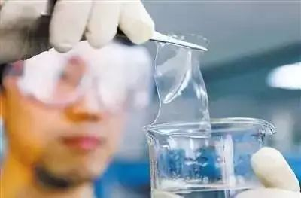

**简介：**由聚合物和水制成的材料，可导电， 而且不会变干。

**未来应用趋势：未**来，这种材料可以用于制作人造皮肤以及具有仿生功能的柔性机器人。

**08过渡金属硫化物**

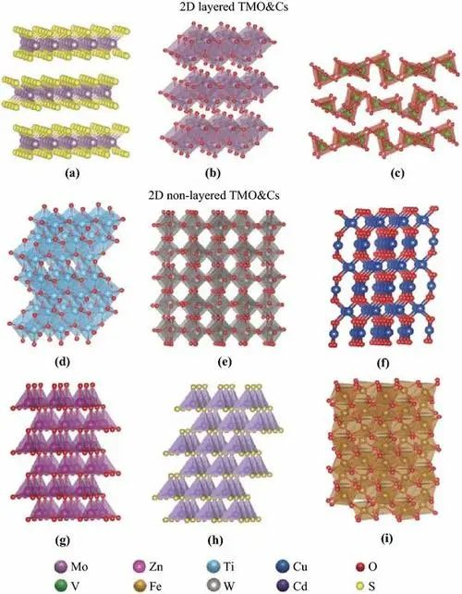

**简介：**过渡金属硫化物（TMDC）具有简单的二维结构，是可比肩石墨烯的超级创新材料。它通常由过渡金属元素M（如:钼、钨、铌、铼、钛等）与硫族元素X（如:硫、硒、碲等）组成。由于相对成本较低，并且更易于制成非常薄且稳定的图层，同时具有半导体特性，TMDC成为光电子学领域的理想材料。

**未来应用趋势：**如果电子和真空洞被注入TMDC，当它们相遇时就会再次组合然后释放光子，这种光电相互转化的能力使得TMDC有望被用于光传输信息领域，用作微小的低功率光源或激光；TMDC可以和各种二维材料结合制备异质结，并且很少出现晶格失配的问题，这种异质结光电器件有望在更广泛的光谱范围内表现出良好的器件性能。

**09冷沸材料**

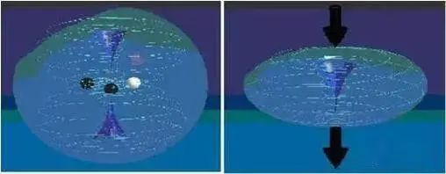

**简介：**冷沸材料，是与热沸材料截然相反的物质，是一类随着温度的下降依次呈现固态、液态、气态的物质。聚集态冷沸材料在高温、常温条件下为固态，温度越高其强度越高，最高可耐受1万摄氏度以上的温度，在零下121℃变为液态，在零下270℃变为气态。冷沸材料是一种超级材料。与目前研制的性能最优的耐高温材料、超导材料相比，冷沸材料的耐高温性、超导性等优点更为突出。在冷沸材料中掺杂惰性热沸材料，可提升冷沸材料的低温、超低温强度，使其在更广阔温度范围内具有超高强度特点。冷沸金属材料在常温条件下拥有超导特性，无需维持高成本的低温环境。因此冷沸材料具有极高研究及应用价值。

**未来应用趋势：**行业分析人士表示，冷沸材料可以广泛应用在航空航天、超级机械、电子设备等领域。以航空航天为例，冷沸材料可以制造性能更优的航空发动机、飞行器外壳等部件，应用于第三宇宙速度及以上速度的太空飞行器中，在其超高速度飞行产生超高温度的情况下，部件材料仍能够保持超高硬度，同时还可以满足太空飞行器在宇宙低温、超低温环境中仍能够良好运行的要求。冷沸材料可推动航空航天产业科技革命，但其无论是人工制备还是从月球中开采均具有极大难度，实现应用还有较长道路要走。

**10磁流体材料**

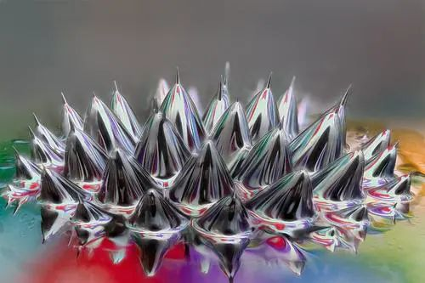

**简介：**磁流体材料又称磁性液体、铁磁流体或磁液，是一种新型的功能材料，它既具有液体的流动性又具有固体磁性材料的磁性。是由直径为纳米量级（10纳米以下）的磁性固体颗粒、基载液（也叫媒体）以及界面活性剂三者混合而成的一种稳定的胶状液体。该流体在静态时无磁性吸引力，当外加磁场作用时，才表现出磁性，正因如此，它才在实际中有着广泛的应用，在理论上具有很高的学术价值。用纳米金属及合金粉末生产的磁流体性能优异，可广泛应用于各种苛刻条件的磁性流体密封、减震、医疗器械、声音调节、光显示、磁流体选矿等领域。

**未来应用趋势：**近年来，磁流体材料在航空航天、国防、医疗、交通等新领域中的应用取得了颇多新的科研成果，磁流体的应用随着科技应用被应用到越来越多的领域，相应地，对磁流体相关科学技术的要求也在逐渐提高。作为未来极具应用潜力的新材料之一，磁流体材料吸引了各国的关注。我国在磁流体研究方面虽然起步较晚，但也大有后来居上的势头。随着磁流体高端应用技术由英美等发达国家独家掌握的局面逐渐被打破，可以预见的是，未来关于磁流体材料研究的角力将会越来越激烈。

**11坚如岩石的涂层材料**

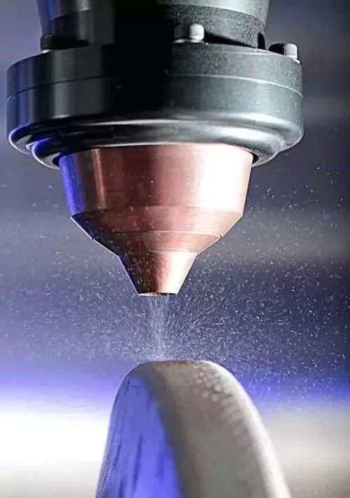

**简介：**此种涂层材料是专门为工业钻头和钻孔工具专门设计的铁基玻璃状合金涂层，它在重载下更能抵抗断裂。该涂层的成本远远低于普通材料，如碳化钨钴硬质合金，并且其较长的使用寿命也提高了隧道掘进过程的效率。

**未来应用趋势：**未来，此种材料在工业，制造，建筑等领域都有潜在应用。

**12纳米点钙钛矿**

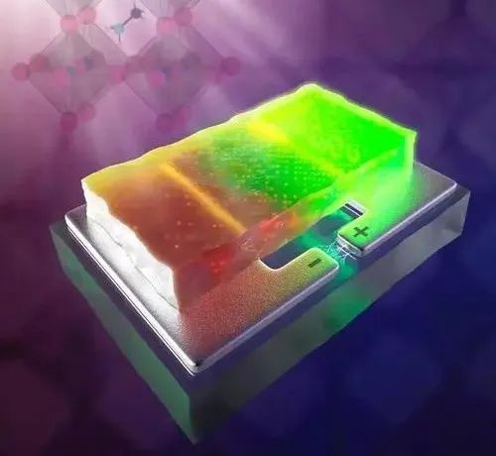

**简介：**纳米点钙钛矿，具有巨磁阻、高离子导电性、电催化性、氧化还原性等优点，可以广泛应用在光吸收、存储、催化、传感等领域。钙钛矿是一种晶体结构材料，是新型功能材料，目前，稳定性不足等问题成为限制其应用的重要因素，新型结构的钙钛矿研究还在不断深入，因此纳米点钙钛矿受到关注。

**未来应用趋势：**据市场调查网发布的《中国纳米点钙钛矿市场应用形势现状及行业前景预测研究报告》显示，澳大利亚昆士兰科技大学（QUT）团队在OLED用纳米点钙钛矿研究的基础上，将用头发制成的纳米点钙钛矿集成到太阳能电池中，纳米点在钙钛矿表面形成保护层，使材料免受其他因素影响，提高了其性能稳定性，并提高了光电转化效率，并可以降低生产成本。这对钙钛矿太阳能电池规模化应用具有重要意义，纳米点钙钛矿拥有广阔应用前景。

**13微格金属**

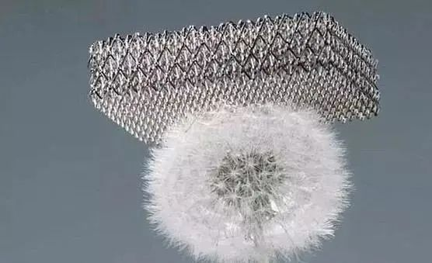

**简介：**微格金属是由微型的空心管连接制作而成，空心管的直径大约为100微米，壁厚只有100纳米，因为是中空的结构，所以内部的空气高达99.99%。这种金属主要是由轻飘飘的空气所构成的，它甚至能够停放在蒲公英上，或者是像是羽毛一样从高处漂浮到地面上，不过许多小伙伴看到这儿一定会质疑这么轻的金属是非常的脆弱，但其实并不然，微格金属反而异常的坚硬，抗压能力也绝对是非常高级别的存在。

**未来应用趋势：**电池电极、催化剂载体，未来航空飞行器制造，微格金属材料可以确保美国宇航局降低深太空探索航天器40%质量，这对于未来旅行至火星和其它星球至关重要。

**14锡烯**

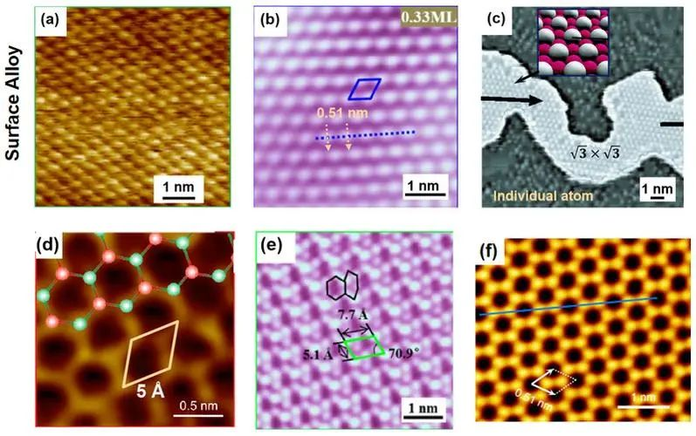

**简介：**锡烯又称单层锡原子，具有类似石墨烯的二维蜂窝状结构，是一种新型量子材料。锡烯的晶体结构基于金刚石结构的α-锡，由于其不属于层状结构，无法使用机械剥离方法制得，因此生产技术壁垒极高。与石墨烯、硅锡、锗烯等二维材料相比，锡烯键长更长，导电性能更优，有望成为全球首个能在常温下导电率达到100.0％的超级材料。

**未来应用趋势：**据行业分析人士表示，作为新型二维材料，锡烯应用前景广阔，随着研发技术不断创新突破，锡烯应用范围将有所扩大，行业有望实现商业化应用。锡烯行业技术壁垒较高，近年来我国众多科研团队努力在锡烯材料研究上取得新进展，这对行业应用具有积极影响。

**15分子强力胶**

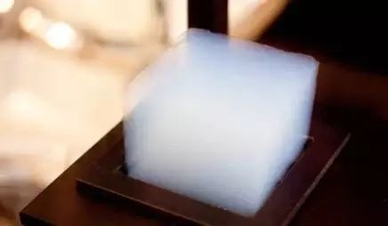

**简介：**分子强力胶是2013年牛津大学生物化学系的马克·豪沃思和他的研究组发现的一种从化浓性链球菌侵入细胞后所放出的蛋白结合而成的胶。从化浓性链球菌侵入细胞后释放出的蛋白获得灵感，这种蛋白能够分为二部分，但当它们再相遇时，会像胶一样结合在一起；由这两部分蛋白组成的胶，称为分子强力胶（molecular superglue)。这种胶的粘结强度高、耐高低温性能好，同时能够承受酸和其它恶劣环境。

**未来应用趋势：**未来，此种材料可用作癌症的诊断手段；分子强力胶可粘结金属、塑料及其种物质，解决现有各种涂料都与金属粘附不强的问题。

**16超材料**

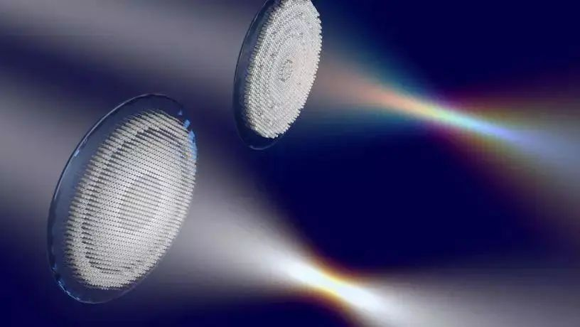

**简介：**所谓“超材料”（Metamaterial），是21 世纪以来出现的特种复合材料或结构，通过对材料关键物理尺寸上进行有序结构设计，使其获得常规材料不具备的超常物理性质。超材料涉及众多学科领域，如物理、化学、光电子学、材料科学、半导体科学以及装备制造等，是全球最前沿、最具有战略性意义的研究课题。被美国Science杂志列入本世纪前10年的10项重要科学进展之一，同时Materials Today杂志也称其为材料科学50年中的10项重要突破之一。

**未来应用趋势：**超材料将有可能成为一种前途不可限量的新型材料，但是目前距离真正大规模的产业化还有一定距离，有许多的难题有待克服，这也将成为未来超材料研究的主流方向，并可能出现因技术的进一步突破取得更多成果的领域。

**17量子金属**



**简介：**量子是现代物理的重要概念，是物质和能量的最小基本单位，量子金属是由最小单元粒子构成的金属，是一种独特的二维材料。量子金属拥有普通金属的特性，并具有绝缘、超导的特性，其在中等强度磁场中呈现为量子金属，在强磁场作用下成为绝缘体，在-272℃以下温度环境中则转变为超导体。由此可见，量子金属存在两个维度状态的可能性研究。

**未来应用趋势：**据行业分析人士表示，超导体是量子金属研究的重要方向。超导体是临界温度以下电阻为零的导体，可无损耗的传输电流，能够广泛应用在电子、通信、电力、交通、医疗、核工业、航空航天等产业中。2021年，全球超导体市场规模约为76亿美元，呈现持续增长态势。超导体可分为低温超导体、高温超导体两大类，低温超导体占据绝对主导地位，应用势头强劲。量子金属是低温超导体的一种，其研究与应用具有较大价值。

**18硼墨烯**

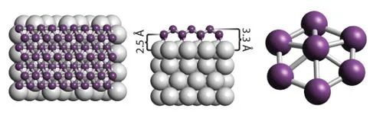

**简介：**硼墨烯，一种二维材料，是元素硼形成的类似石墨烯的单层平面原子结构，是仅有一层原子厚度的薄膜。硼墨烯由人工合成，预测有多种结构，其拥有独特属性，展现出许多金属特性，特别是电子特性优异，是一种新型二维材料。

**未来应用趋势：**据行业分析人士表示，为推动工业技术升级，全球市场对新材料的研究与应用关注度高，政府与资本在新材料研究领域的投资力度不断加大，高性能新材料不断被研发问世，实现商业化应用速度加快。硼墨烯作为新型的二维材料，具有优异的电子特性，在电子、能源等产业中拥有巨大应用潜力，短期来看由于仍处于研究阶段，其应用市场尚未形成，但长期来看，对比石墨烯，其拥有广阔市场空间。

**19可编程水泥**

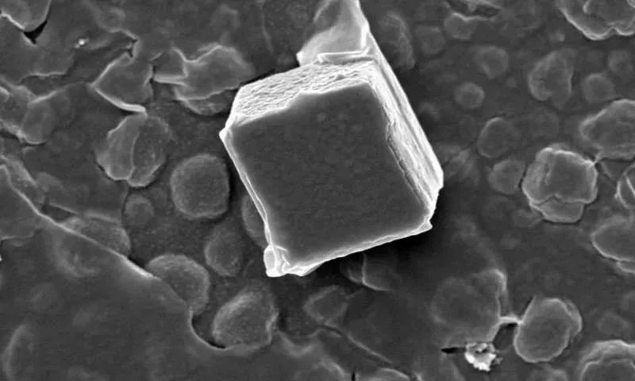

**简介：**可编程水泥，通过控制水泥微粒的微观形状，将水泥微粒“编程”形成高密度、低孔隙的特种混凝土，使其坚固性提高，防水性与耐腐蚀性提升。可编程水泥是一种技术含量较高的新型水泥，除了其综合性能得到提升以外，其在生产与应用过程中对环境的危害也大幅降低。

**未来应用趋势：**据行业分析人士表示，目前来看，我国在可编程水泥研究方面与美国相比关注度较低，但为实现从制造大国向制造强国转变，以及实现碳中和、可持续应用战略目标，我国政府正在大力推动高性能、高环保新材料的研究工作，未来，我国新型建筑材料相关研究投入将不断加大，可编程水泥相关研究成果有望不断增多。

**20超薄铂**

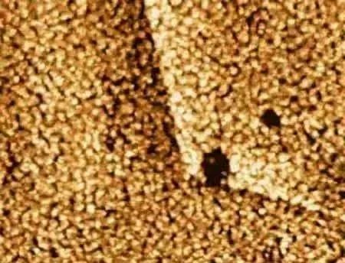

**简介：**超薄铂是一种快速、廉价地沉积铂超薄层的新方法，可减少用于燃料电池催化剂的金属用量，从而大大降低其成本。

**未来应用趋势：**此种材料未来或将用在氢燃料电池等领域。

**21铂金合金**

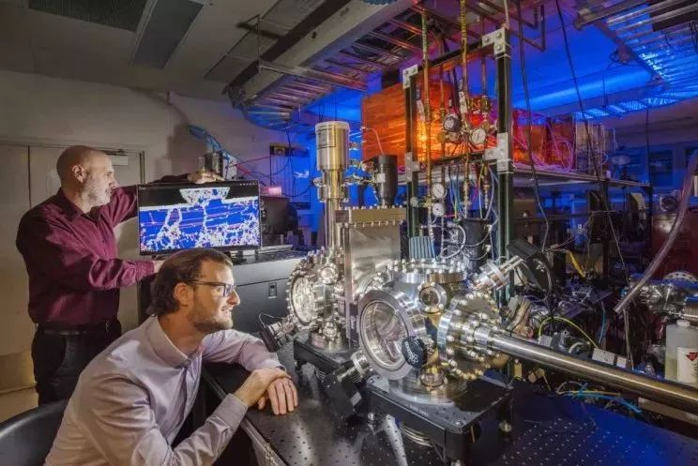

**简介：**铂合金是指铂与其他金属混合而成的合金，如与钯、,铑、钇、钌、钴、锇、铜等。铂合金作为功能材料被用作测温材料、催化剂、电接触材料、电极材料、弹性材料、水磁材料等。铂合金测温材料高温热电性稳定、精度高，主要是铂铑、铂钼和铂钴系合金。铂铑合金有良好高温抗氧化性和化学稳定性。铂钼合金热电偶是在真空或惰性气氛及核场测量中使用的高温热电偶。铂钴合金作电阻温度计，在20K以上工作有很高的精度和灵敏度。铂合金催化剂是氨氧化法制取硝酸的唯一材料。催化剂主要是铂铑或铂铑钯合金网。

**未来应用趋势：**铂合金在高温应变材料、精密电位器绕组材料、医用材料、首饰、货币等方面都有广泛应用，未来应用潜力及巨大。

**22自修复材料**

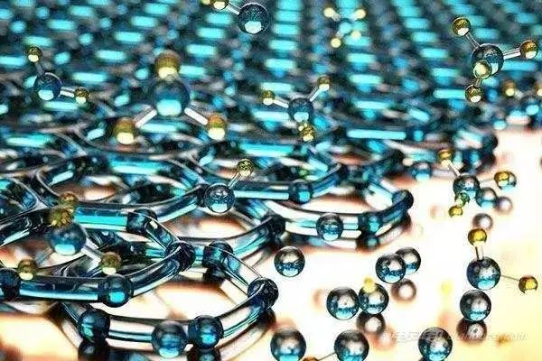

**简介：**自修复材料，顾名思义，就是在含有某种材料的物品出现损伤时，不需或者只需很少的干预，破损处就会自动修复。这样，在延长物品寿命、确保其使用安全性和完整性的同时，也降低了维护成本。对自修复材料的研究，始于上世纪90年代的建筑混凝土领域。但直到2001年，世界电化学家、美国人怀特等人在Nature杂志发文，将填充修复剂的微胶囊埋到含催化剂的环氧树脂中，才开发出了聚合物自修复材料，相关研究逐步引起国际上的广泛关注。

**未来应用趋势：**随着自修复技术的快速应用，各种各样的自修复材料必将在建筑、汽车、航天、航空、电子等行业领域得到更广泛应用，对节约资源、实现可持续应用意义重大。

**23可阻挡阳光的玻璃涂层**



**简介：**这是一种新型涂料，可以自行调节玻璃的透明度，对于 67ºC 以上的温度，这种透明涂层将变成反射金属般的光洁度来反射阳光。

**未来应用趋势：**此种材料未来可应用于建筑、交通运输等领域。

**24仿生塑料**

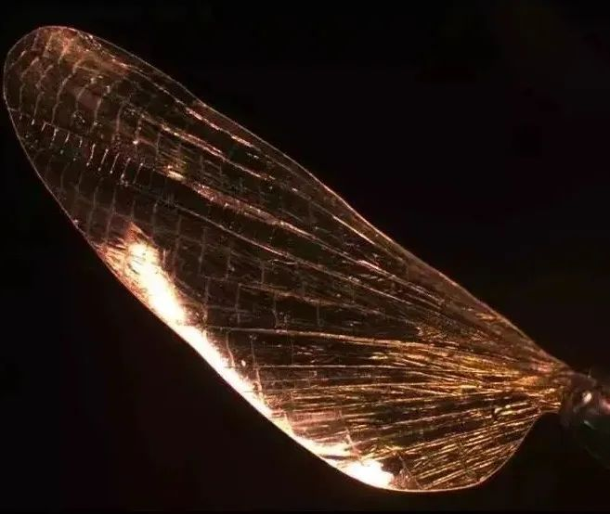

**简介：**仿生材料是指模仿生物的各种特点或特性而研制开发的材料。通常把仿照生命系统的运行模式和生物材料的结构规律而设计制造的人工材料称为仿生材料。仿生塑料既具有远高于工程塑料的强度，又有很强的韧性和抗裂纹扩展性能。在零下130摄氏度至零上150摄氏度范围内，其尺寸变化非常小，在室温下，它的热膨胀系数仅为普通塑料的约十分之一。

**未来应用趋势：**随着我国城市化进程的加快，社会稳定和城市安全等问题逐渐浮出水面，仿生塑料技术是实现基础设施建设的关键技术。因此随着社会经济和信息技术的进一步应用，仿生塑料的应用将成为未来的新趋势。

**25光子晶体**

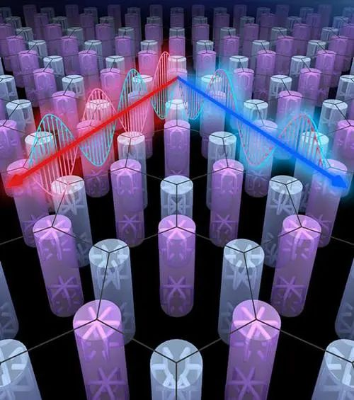

**简介：**光子晶体是周期性的光学纳米结构影响的运动光子在大致相同的方式，离子晶格影响电子在固体。在自然界中，光子晶体以结构着色和动物反射器的形式出现，并且以不同的形式有望在一系列应用中有用。光子晶体是用于控制和操纵光流的有吸引力的光学材料。

**未来应用趋势：**一维光子晶体已经以薄膜光学的形式被广泛使用，其应用范围从镜片和镜子上的低反射涂层和高反射涂层到变色的油漆和油墨。高维光子晶体对于基础研究和应用研究都非常感兴趣，而二维光子晶体正开始找到商业应用。涉及二维周期性光子晶体的商业产品已经以光子晶体纤维的形式出现，与用于非线性设备和引导奇异波长的常规光纤相比，其使用微米级结构来束缚具有与根本不同的特性的光。三维对应物还远未实现商业化，但当某些技术方面，如可制造性和主要困难得到控制时，它们可能会提供其他功能，如光学计算机中使用的光学晶体管的操作所需的光学非线性。

**26耐烧蚀陶瓷材料**

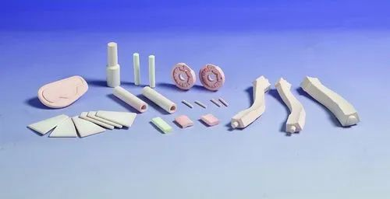

**简介：**耐烧蚀陶瓷材料是一种很有应用前途的高温结构材料，熔点高，可用作优质耐火材料，如熔炉、高温炉管等。在耐烧蚀陶瓷材料中，有一种称为结构材料的材料，主要由强度、硬度、韧性等力学性能组成。金属已广泛用作结构材料，但由于金属易腐蚀，在高温下会氧化，因此不适合在高温下使用。高温结构材料的出现弥补了弱金属材料的不足。这种材料耐高温，不怕氧化，耐酸碱腐蚀。

**未来应用趋势：**耐烧蚀高温陶瓷具有绝缘、耐高温，抗腐蚀，机械性能好等特点，耐高温陶瓷绝缘涂料具有绿色环保、高效、多功能性等性能，在特种涂料领域占据着重要的位置。

**27可替代空调的墙体材料**

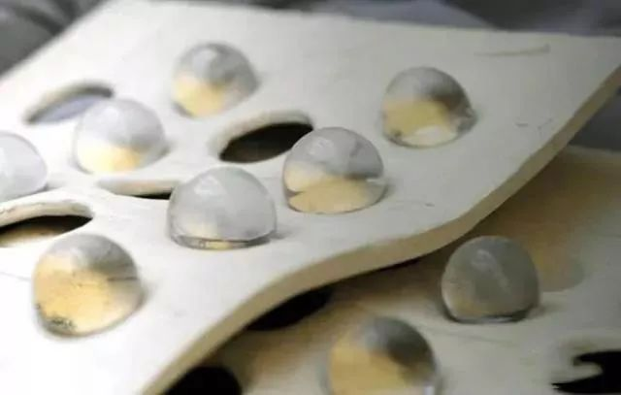

**简介：**这种名为Hydroceramics的材料是由水凝胶气泡组成，这种水凝胶气泡在水中可以扩大到原先体积的400倍。

**未来应用趋势：**由于这种神奇的属性，球面吸收的液体将会在炎热的天气蒸发到周围空气，从而起到降温的作用。

**28无限可回收塑料**

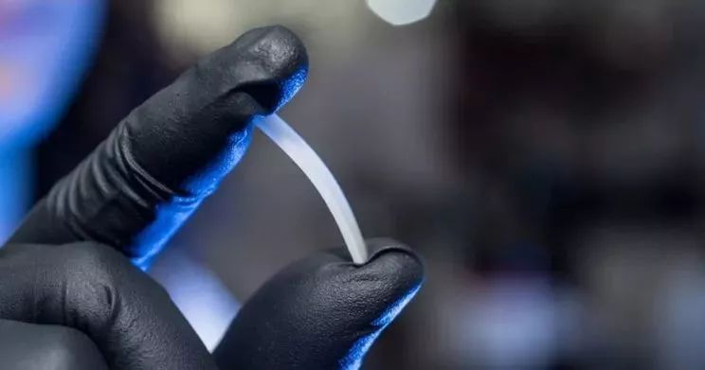

**简介：**无限可回收塑料是指可以无限期回收利用的塑料。与常见的普通塑料相比，无限可回收塑料能够回收，可以避免塑料制品进入生态环境中造成危害，生态价值大；与可降解塑料相比，无限可回收塑料制品在自然界中不降解，可以再利用，经济价值大。

**未来应用趋势：**无限可回收塑料在可持续应用战略背景下拥有广阔市场前景。据行业分析人士表示，现阶段常见的塑料在生态价值、经济价值等方面或多或少存在问题，无限可回收塑料可最大程度的解决这些问题，替代现有塑料来制造各种产品。

**29 4D打印材料**

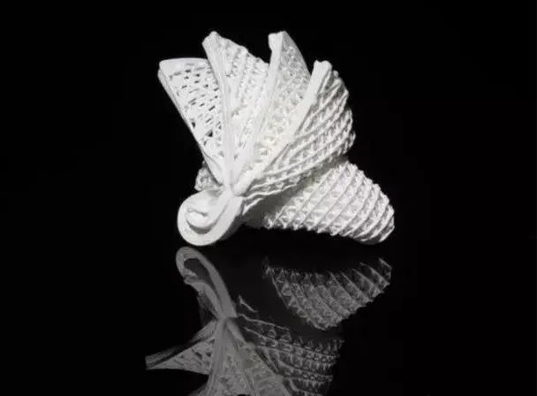

**简介：**目前4D打印材料主要是高分子聚合物，比如2014年有科学家研发了一种拉力敏感聚合物纤维，并制作成可以根据穿戴者的体型和动作进行自动变形的连衣裙。

**未来应用趋势：**智能材料是4D技术的核心。但由于相关研究仍处于早期阶段，现可投入使用的成熟材料尚少，主要以多聚物为主，故机遇挑战并存。当前的一个重点研究领域就是探索陶瓷、金属乃至生物物质、复合材料作为打印原料的可能性。

**30让皱纹消失的材料**

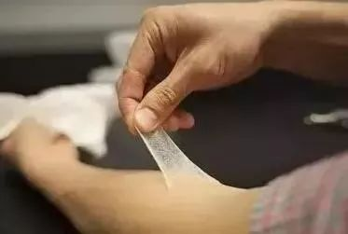

**简介：**将这种细腻而柔滑的聚合物涂在皮肤上，能够瞬间拉紧皮肤、消除下垂，在不知不觉间让皱纹消失。

**未来应用趋势：**此种材料在护肤品开发和皮肤病治疗方面具有良好应用前景。